Организационный комитет конференции

Сопредседатели: д.м.н. Тотров Игорь Николаевич
д.м.н. Эрдес Шандор Федорович
Члены оргкомитета:
Д.м.н. Амбалова Сима Асланбековна
Д.м.н. Еналдиева Роза Викторовна
К.м.н. Теблоев Михаил Маркозович
К.м.н. Улубиева Елена Арсеновна
К.м.н. Джикаева Зарина Сергеевна
К.м.н. Медоева Альбина Анатольевна
К.м.н. Антониади Илона Владимировна
К.м.н. Медоева Аллана Станиславовна
К.м.н. Хестанова Мадина Сергеевна
К.м.н. Слохова Наида Касполатовна
Албегова Зарина Ахсарбековна
Купеева Алина Муратбековна
Цаболова Алана Александровна

Общероссийская общественная организация
«Ассоциация ревматологов России»
Северо-Осетинское отделение Ассоциации ревматологов России
ФГБОУ ВО «Северо-Осетинская государственная медицинская академия» Минздрава России
Институт биомедицинских исследований – филиал ФГБУН «Владикавказский научный центр Российской академии наук»

ПРОГРАММА
МЕЖРЕГИОНАЛЬНОЙ НАУЧНО-ПРАКТИЧЕСКОЙ КОНФЕРЕНЦИИ, ПОСВЯЩЕННОЙ ПАМЯТИ
ХЕТАГУРОВОЙ ЗАРЫ ВЛАДИМИРОВНЫ

Владикавказ, 2018 г. 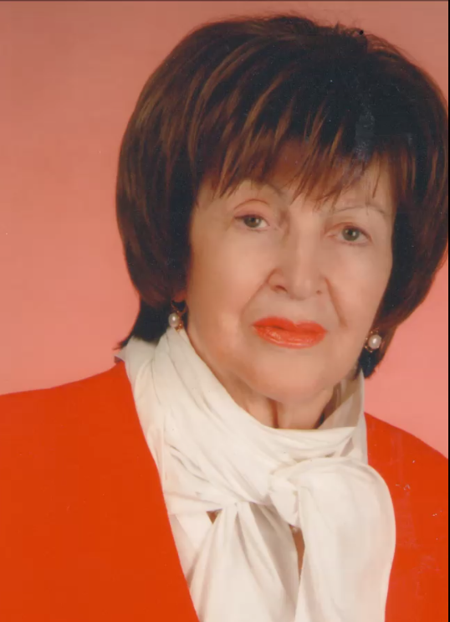

Глубокоуважаемый (-ая) _________________________________
_______________________________________________________

Приглашаем Вас принять участие в работе
Межрегиональной научно-практической конференции, посвященной памяти Хетагуровой З.В.
6 апреля, 2018 г.
Место проведения конференции:
СОГМА Владикавказ, ул. Пушкинская, 40
9.00 – 9.30 Регистрация участников конференции
9.30 - 9.50 Открытие конференции
Ректор СОГМА профессор Олег Валерьевич Ремизов
Модератор: Тотров Игорь Николаевич
9.50 - 10.30 Эрдес Шандор Федорович, Москва
«Ранняя диагностика спондилоартритов»
10.30 - 11.10 Каратеев Дмитрий Евгеньевич, Москва
«Новое о ревматоидном артрите»
11.10 – 11.20 ПЕРЕРЫВ
11.20 - 12.00 Дубинина Татьяна Васильевна, Москва
«Аксиальный спондилоартрит: как от понимания

патогенеза прийти к выбору лечебной тактики?»
12.00 -12.40 Хрипунова Ирина Георгиевна, Ставрополь
«Хондропротекторы в лечении остеоартроза»
12.40 - 13.20 Уметов Мурат Анатольевич, Нальчик
«Коррекция проявлений остеоартроза: современные
рекомендации»
13.20 - 13.50 КОФЕ-БРЕЙК
Модератор Эрдес Шандор Федорович
13.50 - 14.30 Тотров Игорь Николаевич, Владикавказ
«Консенсус: боль в спине»
14.30 - 15.10 Кимова Агнесса Муаедовна, Нальчик
«НПВС в терапии ревматических болезней»
15.10 – 15.20 ПЕРЕРЫВ
15.20 - 16.00 Хрипунова Ирина Георгиевна, Ставрополь
«Лечение остеоартроза после эндопротезирования»
16.00 – 16.30 Тотров Игорь Николаевич, Владикавказ
«ИЛ-17. Звено в цепи воспаления»
16.30 Дискуссия. Закрытие конференции

12.00-14-00 Каратеев Дмитрий Евгеньевич, Москва МАСТЕРКЛАСС с разбором клинических случаев.

